УО «Белорусский государственный университет информатики и радиоэлектроники»

Кафедра высшей математики

Отчет по лабораторной работе №2

По предмету «Численные методы»

Вариант 5

Выполнил:

Кадиков П.И.

Гр. 321702

Проверила:

Степанова Т.С.

Минск 2024

1. Отделите графически корни алгебраического уравнения f (x) = 0 с помощью функции Plot. Найдите один из них (нецелый) с точностью 3 10− ε = методом хорд. Укажите потребовавшееся число итераций. Проиллюстрируйте графически нахождение первых двух приближений (постройте график функции и хорды)

1.5

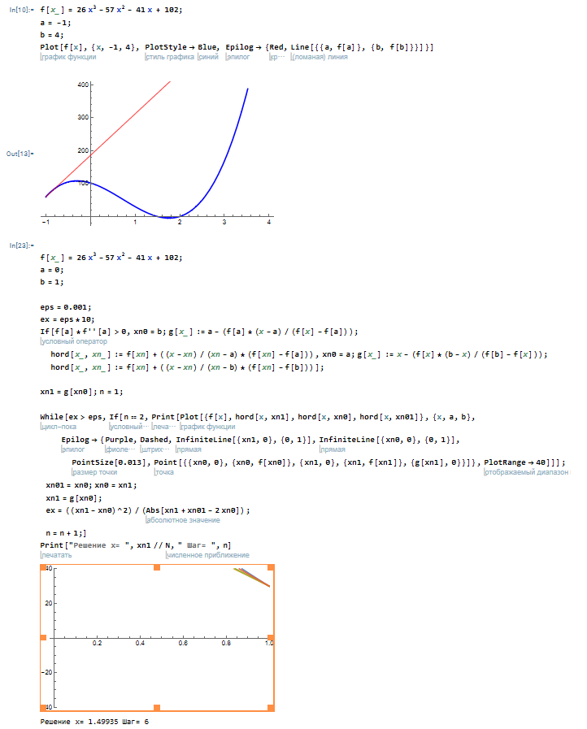

2. Отделите графически и найдите с помощью функций Solve, NSolve, Roots, FindRoot корни алгебраического уравнения f (x) = 0 . Разложите многочлен f (x) на множители, используя функцию Factor.



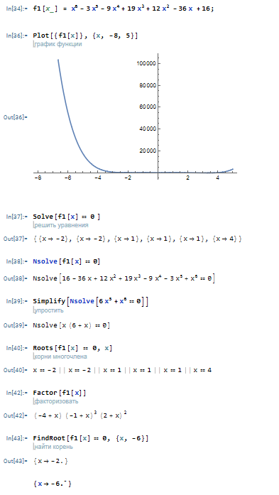

3. Отделите графически корни трансцендентного уравнения с помощью функции Plot. Найдите один из них с точностью 3 10− ε = : а) методом Ньютона; б) методом секущих. Укажите потребовавшееся число итераций.



f(x)= ;

g(x) = 0;

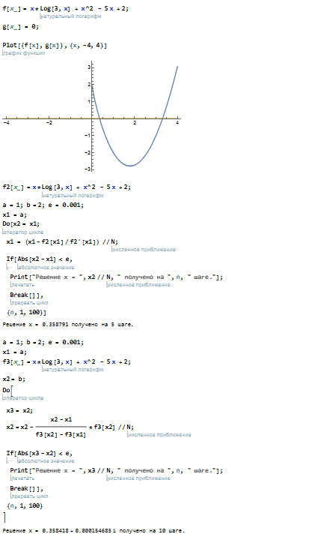

4. Приведите уравнение (3.1 – 3.16) к виду, пригодному для итераций. Найдите его корни методом простых итераций с точностью 3 10− ε = . Укажите потребовавшееся число итераций.



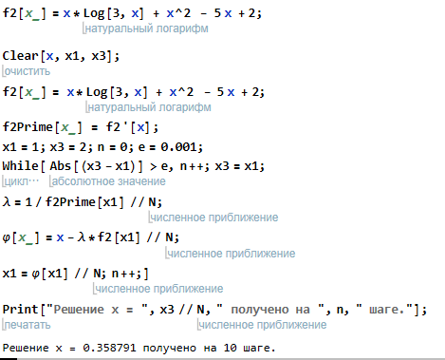

5. Решите уравнение (3.1 – 3.16) с помощью функций Solve, NSolve, FindRoot.



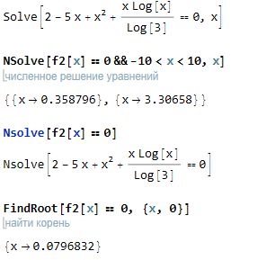



6. Дана система двух нелинейных уравнений f (x, y) = 0 , g(x, y) = 0. Используя средства пакета Mathematica, изобразите на одном чертеже кривые f (x, y) = 0 и g(x, y) = 0 , и решите данную систему

